新龙湖小二班

2023.9.14

•今日出勤：今日应到22人，实到19人，3人请假。目前所有宝宝来园情绪都比较稳定，能够开开心心来幼儿园，在幼儿园里开心的进行游戏了哦！

 **晨 间 活 动 篇**  

今日早点：切片面包、牛奶

除了个别小朋友，所有宝宝都把点心和牛奶吃完了，很棒哦！

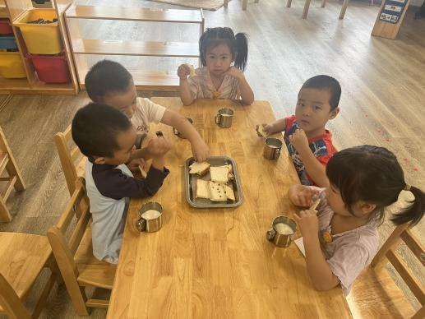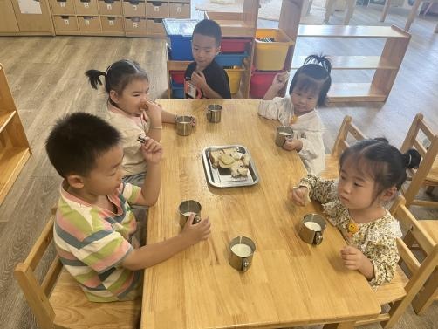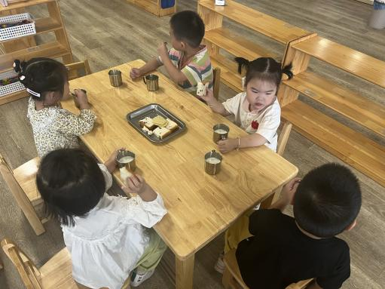

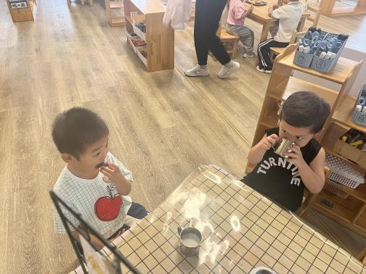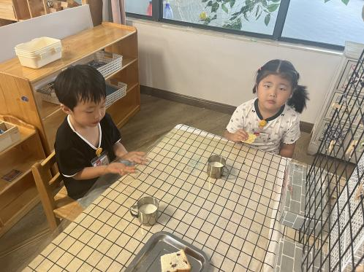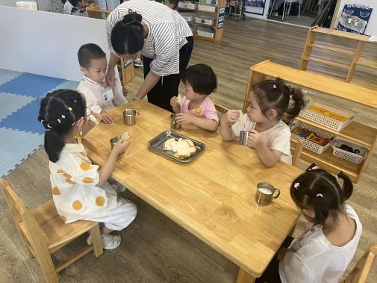

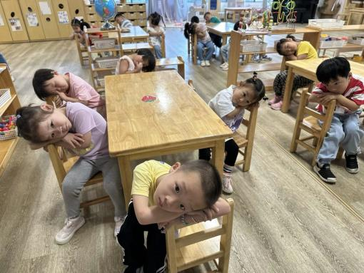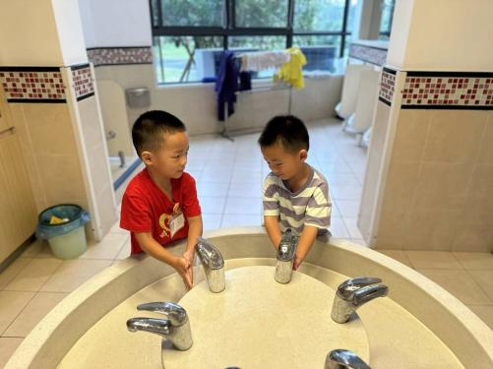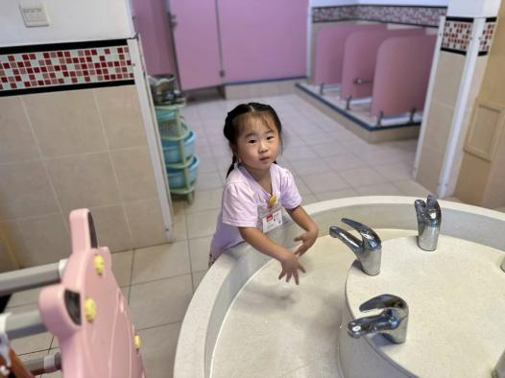

**集 体 活 动 篇**  

* **数学活动《颜色碰碰碰》**
* **活动目标：**

**1.能根据标记正确摆放玩具积木。**

**2.喜欢动手，有自己的事情自己做的意识。**

**活动内容：**

红色、黄色、绿色是最常见的三种颜色，也是小班幼儿最敏感的三种颜色，本次活动主要是让幼儿认识这三种颜色，并通过游戏引导幼儿在认识的基础上按颜色分类。本次活动我欲通过从身边接触的积木开始，引导孩子结合生活经验来认识三种颜色，让孩子在操作中有不同层次的提高。在集体活动中，**徐乐晴、李嫁佐、李镓佑、彭晨熙、霍思远、陈燚、李明哲、邵锦兮、朱梦琳、王沐辰、吕梓凯、吴晔、顾芯蕊、杨苏川、郑安筠、周奕欢、王希、陶语珊**能够说出积木相对应的颜色并且能说出见过的颜色的物品哦！

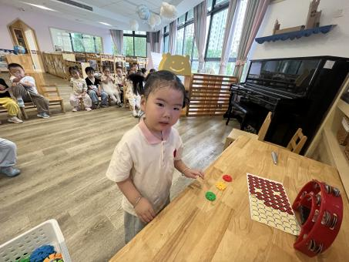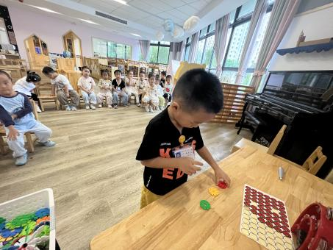

 **户 外 活 动 篇** 

* **体能跑酷区**

户外时间到啦！今天我们玩的是体能跑酷区，让我们一起看看孩子们在活动中的表现吧！

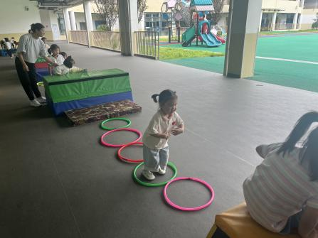

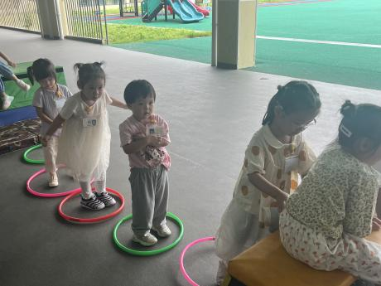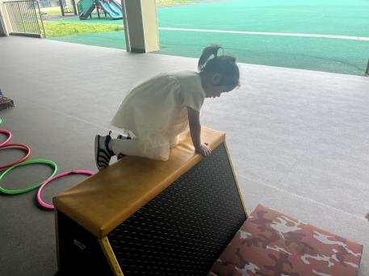

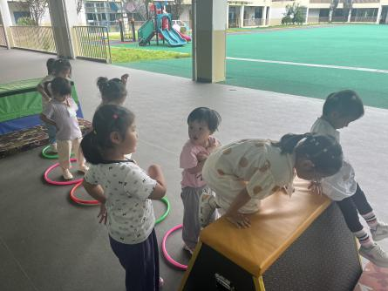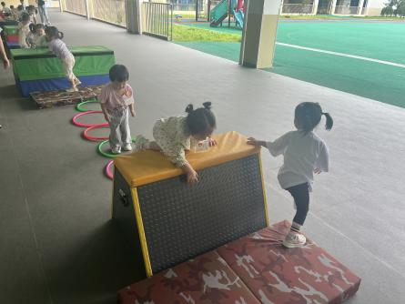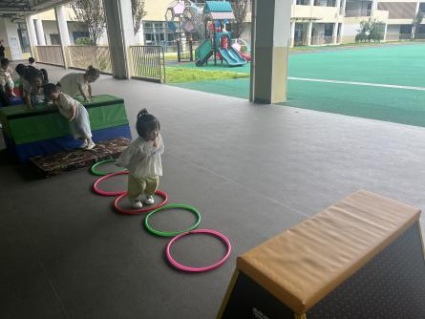

**一 日 生 活 篇**  

../Downloads/52243C96A7BC4896D439F0DE7073A288.png**健 康 生 活**

观察时间：2023/9/14

观察对象：小二班来园幼儿

所属领域：健康领域

观察目的：幼儿的生活习惯和自理能力

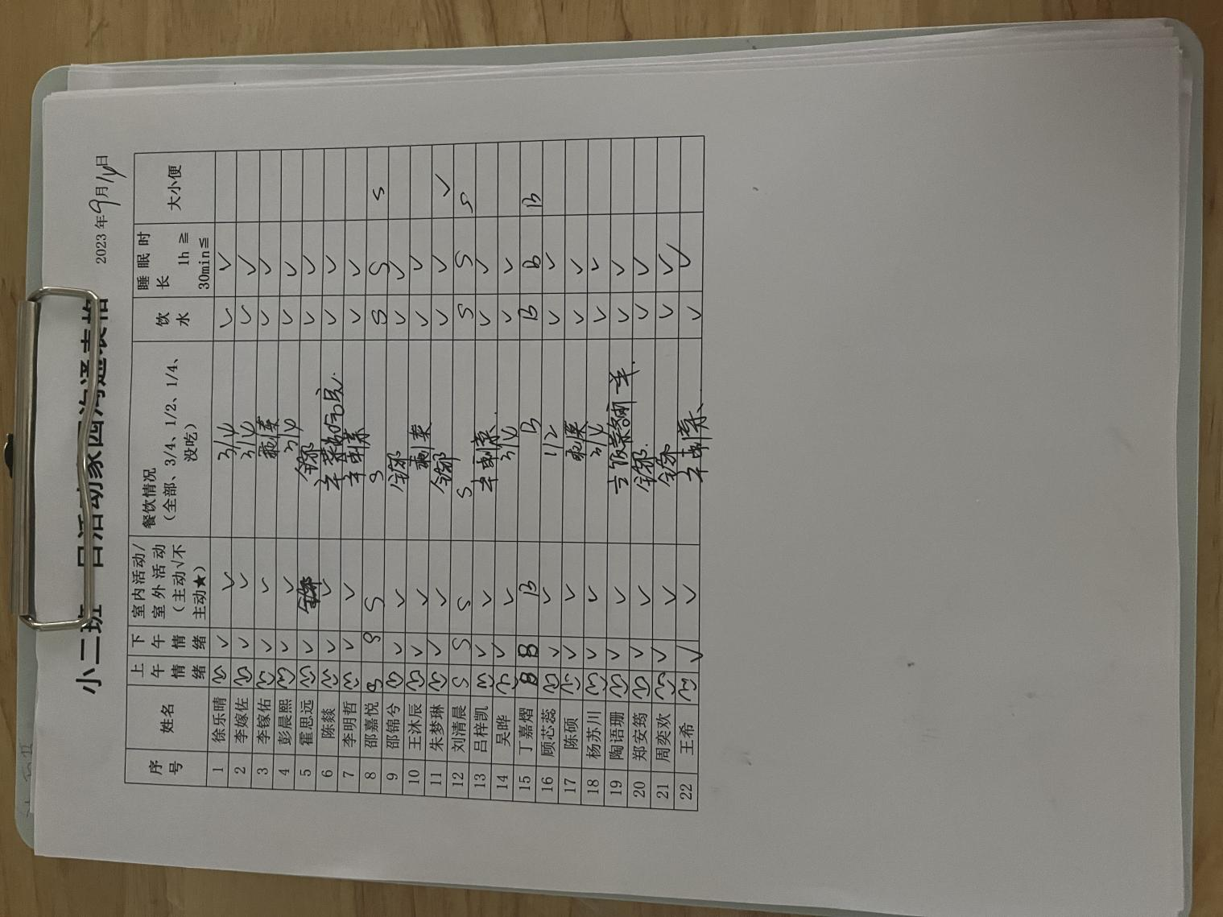观察内容：

../Downloads/52243C96A7BC4896D439F0DE7073A288.png**午 餐**

今天的午餐吃的是：葡萄干蒸饭、菠萝古老肉、小香芹炒香干。

水果：哈密瓜 葡萄

下午点心：百合南瓜甜汤、日式小圆饼。

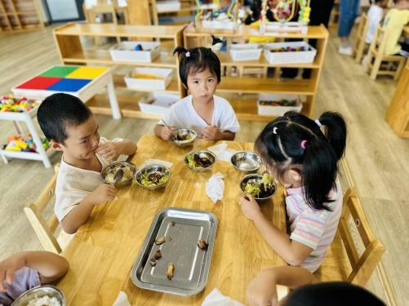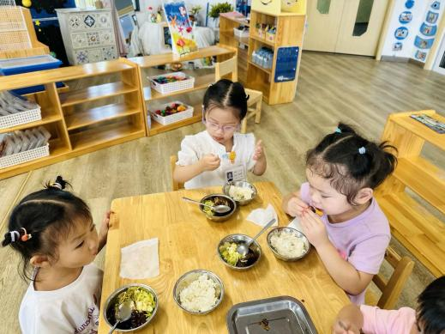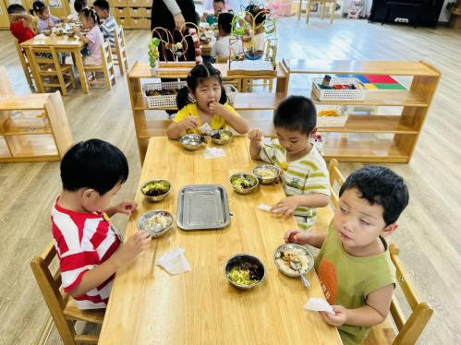

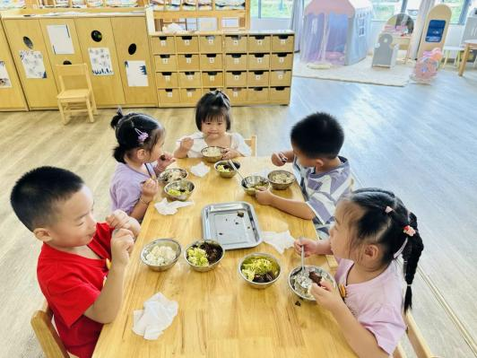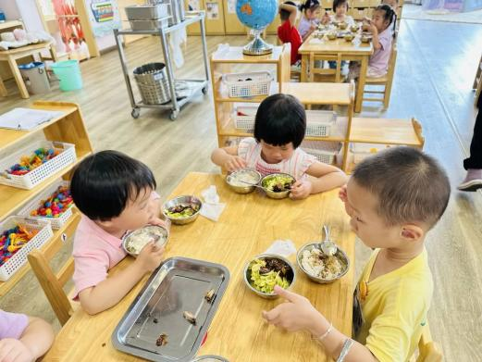

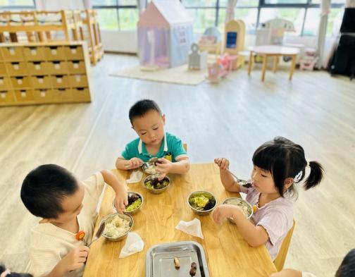

 **温 馨 提 示**  

1.请各位家长及时完成缴费！

2.秋季传染病频发，请家长们关注孩子们的身体健康，及时增减衣物，避免着凉。感谢您的配合！